Язвенник ранозаживляющий (Anthýllis vulnerária)
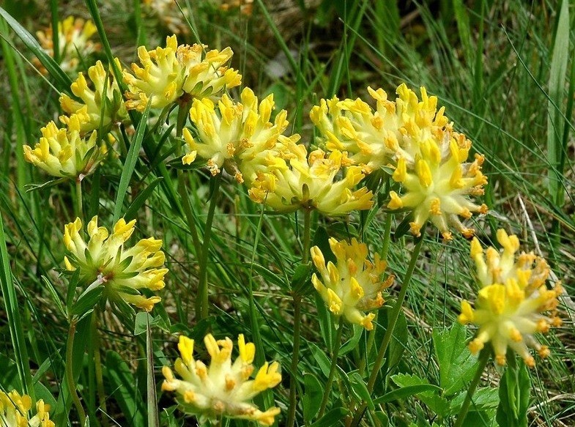

Местообитание: Россия, поля

Вид входит в Международную Красную книгу: нет

Особенности размножения: семенами и вегетативно. Плоды — бобы яйцевидные, невскрывающиеся, односемянные, заключённые в чашечку. Самосев.

Абиотические факторы среды обитания | Приспособленность вида
1) Водная среда/ особенности почвы/ растёт на других растениях
Растет на полях, склонах, обочинах | Стержневой корень, стебли и цветоносы прямые
2) Климатические особенности
температура (изменение в течение года...)
Теплое лето, холодная зима | Цветет с апреля по июнь, корневая система зимует без укрытия
3) Недостаток воды...
Потенциальный недостаток | Переносит засуху благодаря стержневому корню
4)

